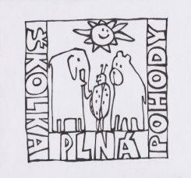
MATEŘSKÁ ŠKOLA OBRNICE, okres MOST, příspěvková organizace,
  - Nová výstavba 168, 435 21 Obrnice
  - IČO: 70982210,
  - Telefonní kontakt: 608 76 33 66
  - e-mail: reditel@msobrnice.cz, www.msobrnice.cz

PŘERUŠENÍ PROVOZU MŠ
Ředitelka Mateřské školy v Obrnicích,
po dohodě se zřizovatelem oznamuje,
že provoz MŠ bude v letních prázdninách přerušen
od 10.7.2023 do 1.9.2023

První den nového školního roku 2023/2024
je 4.9.2023
Přejeme všem krásné letní dny a mnoho společných rodinných zážitků.

